校友工作办公室、发展规划处
赴云南、四川开展工作调研

为加强校友联络、学习工作经验，助力学校“十五五”规划编制，11月29日至12月1日，校友工作办公室主任、发展规划处长何晓红一行前往云南昆明、四川成都两地开展调研。此行主要包括两项任务：一是在云南成立校友之家，凝聚当地校友；二是前往四川两所高校，围绕校友组织建设、基金会管理及十五五规划等主题进行交流。
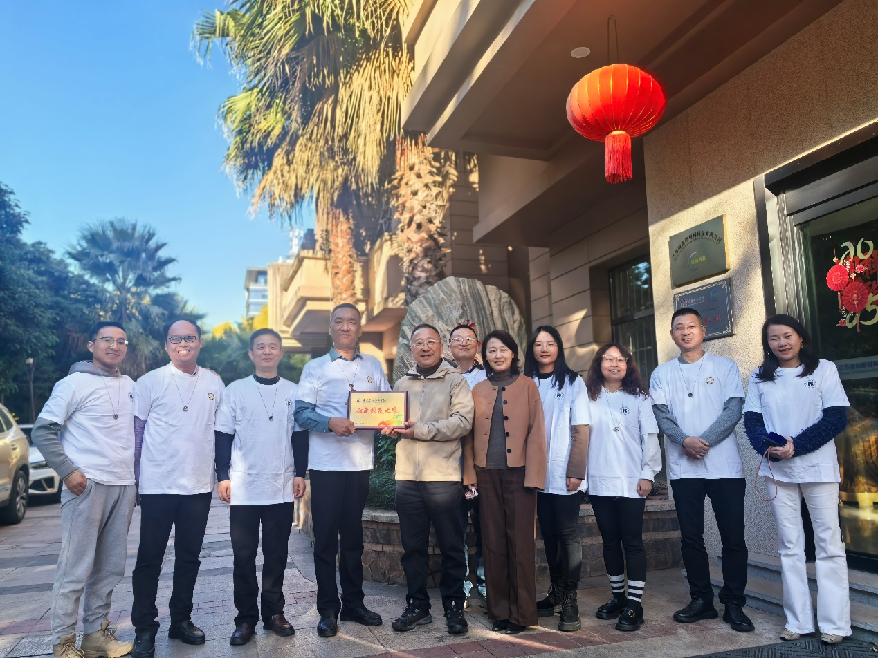
在昆明期间，调研组看望了当地校友，并在校友企业江苏峻尚新材料科技有限公司举行了“北京石油化工学院云南校友之家”揭牌仪式。何晓红向公司总经理、我校2000级校友蒋英杰颁发“校友之家主理人”聘书，并共同揭牌。
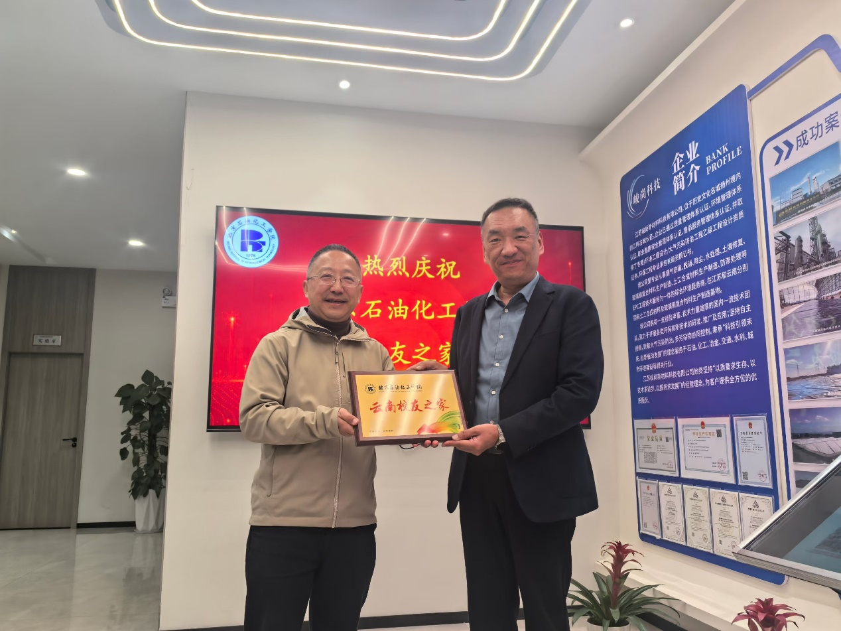
何晓红在发言中强调，“北石化人帮助北石化人”是校友工作的核心理念。他表示，希望校友之家在主理人蒋英杰的带领下，成为凝聚情感、促进合作的平台，推动未来在研究生培养、科研攻关等方面深化校企合作。蒋英杰回顾了在母校的学习时光，感恩师长的培养。他表示，母校“宁静致远，务本维新”的校训和扎实的专业教育为个人事业奠定了坚实的基础。校友之家的成立增强了在滇校友的归属感，今后大家将“抱团取暖”、共同成长，全力支持母校发展。
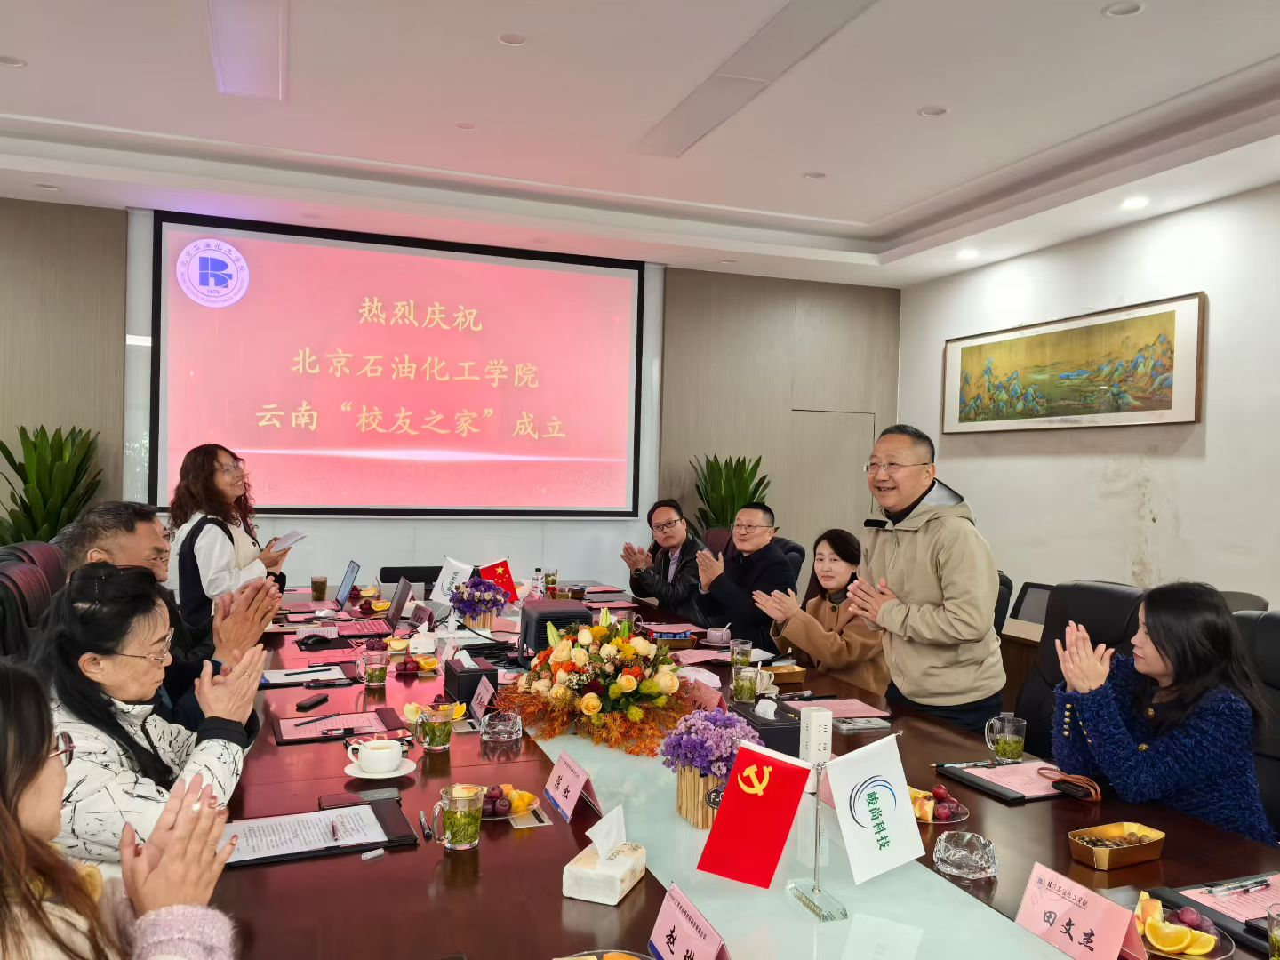
活动最后，来自化工、机械、人文等不同专业和年级的在滇校友，身着校园文化衫、佩戴校训项链，分享了在能源及相关领域的奋斗经历，在交流中延续深厚的校友情谊。
在四川大学，对外联络办公室副主任白鹏、校友总会副秘书长谢兵、基金会项目管理部部长王汾雁接待调研组并座谈。四川大学系统介绍了其在校友组织建设、常态化联络机制以及基金会专业管理、多元筹资等方面的理念与实践。双方就如何激发校友组织活力、创新捐赠文化、推动校友与基金工作深度融入学校育人体系等议题进行了交流，其系统化的实践经验为我校相关工作的优化提供了新思路。
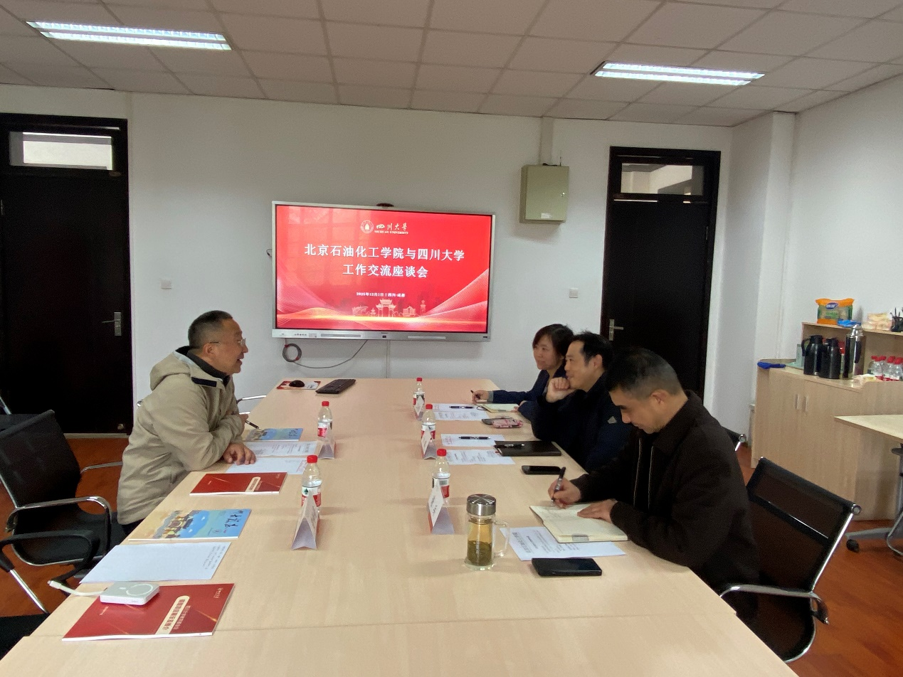
在西南石油大学，党政办公室（校地合作办公室）主任覃吉春、发展规划处处长杨火海、党政办公室副主任陈刚、发展规划处副处长张志祥及相关负责人参加座谈。西南石油大学重点介绍了“十五五”规划编制思路与进展，以及在能源转型背景下的发展策略。在校友与基金会工作方面，分享了以情感联络与规范服务相结合、通过品牌活动激发校友活力的工作机制与主要做法，为我校提供了有益启发。
何晓红一行还拜访了油气藏地质及开发工程全国重点实验室主任、西南石油大学原校长赵金洲教授，听取了关于学校事业发展和学科建设方面的意见。
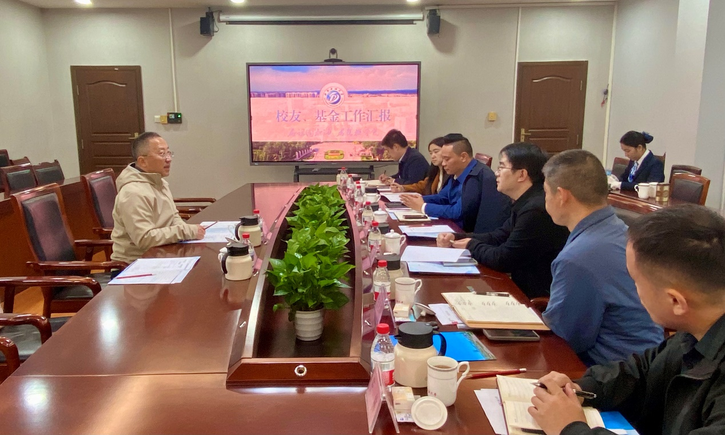
此次调研进一步密切了与地方校友的联系，搭建起校友之间、校友与学校、学校与兄弟高校的交流平台。校友办负责人表示，将积极汲取校友的宝贵意见，借鉴兄弟高校的工作经验，不断完善工作机制，拓展服务校友的内涵和外延，更好凝聚校友力量，助力学校“十五五”高质量发展。

